Liebe Anne, lieber Lothar,

meine Menschen haben gesagt, ich soll euch schreiben, dass ich 7,2 Kilo wiege. Für den Fall, dass euch das wirklich interessiert, muss ich mich entschuldigen, denn ich hatte dazu leider keine Zeit, weil hier so viel los ist.

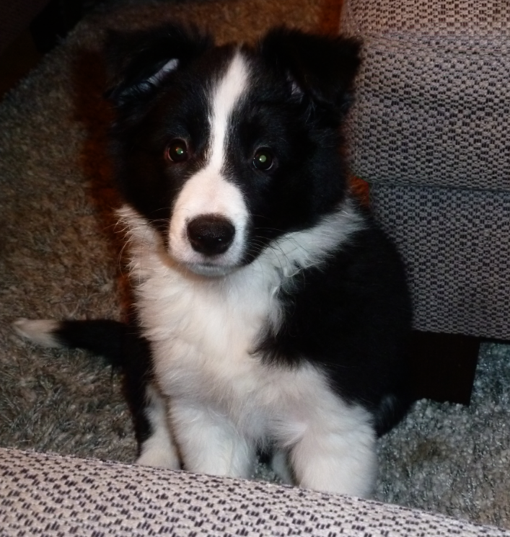

Und außerdem stimmt es auch gar nicht, denn heute haben meine Menschen gesagt, ich wiege 8,5 kg. Na, die wissen wohl auch nicht so recht, was sie wollen. Manchmal sind sie sogar ein bisschen merkwürdig. So knabbern sie zum Beispiel gar nicht an ihren Stuhl- und Sofabeinen, obwohl die total lecker sind. Dafür haben sie aber das Sofa vor kurzem tiefer gelegt, und ich muss mich jetzt tüchtig anstrengen, wenn ich darunter krabbeln will. Denni knabbert auch nicht an den Möbelbeinen, und er hat mir auch nicht dabei geholfen, die Tapete neben dem Kühlschrank abzuknabbern. Das musste ich ganz alleine machen. Außerdem wohnt hier noch ein kleiner Hund, der aber immer nur im Backofen sitzt und nur herausguckt, wenn ich komme. Meine Menschen putzen dann auch immer das Backofenfenster, damit ich den besser sehen kann.

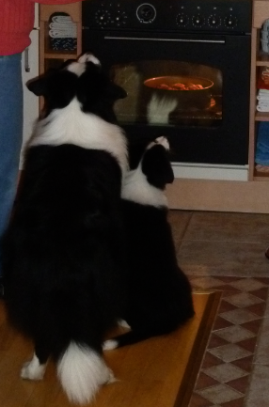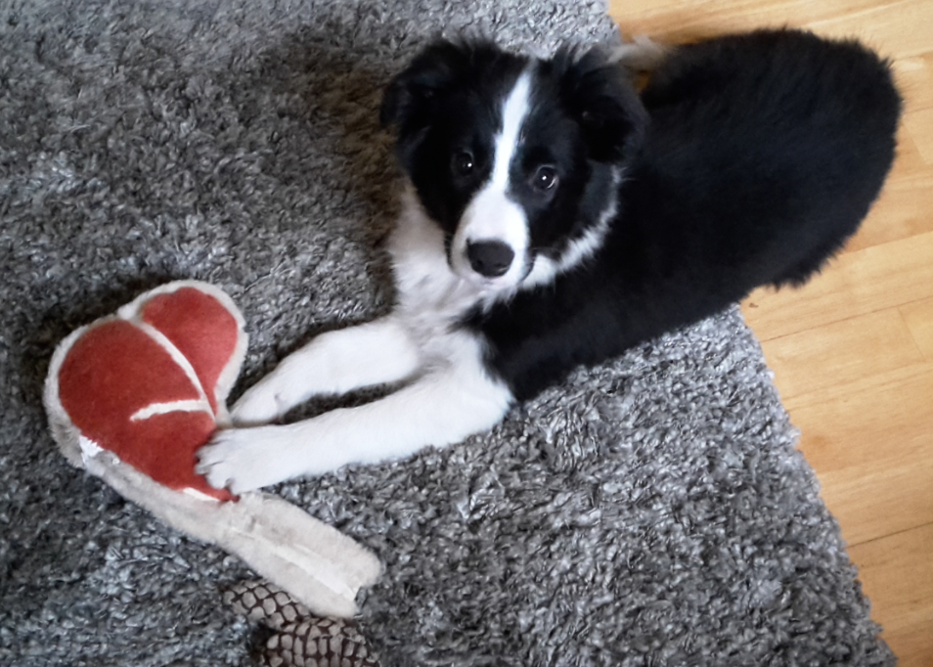

Manchmal duftet es lecker aus dem Backofen. Dann ist der andere Hund aber leider gerade nicht da und hat Pech, dass er nicht an die tollen Sachen herankommt, die unsere Menschen ihm hineinstellen.

Wir spielen hier übrigens ganz feine Spiele. Vor einiger Zeit haben wir Weihnachten gespielt. Da hat sich unser Rudel plötzlich vergrößert, und es gab mehr Menschen, die mit uns gespielt haben. Das hat Spaß gemacht, und Denn und ich haben tolle Extra-Leckerlis bekommen und neues Spielzeug. Ich hoffe das spielen wir jetzt öfter. Auch das Silvester-Spiel war toll. Wir sind bei einem anderen Rudel gewesen und durften mit Emma und Pauline spielen. Das sind Retriever, haben meine Menschen gesagt, aber das macht nichts, Denni und ich finden sie trotzdem super.

Wir haben dann in der Nacht alle vier ein Schweineohr bekommen, aber unsere Menschen haben lieber Blubberwasser getrunken und ihre Gläser andauernd aneinander gestoßen. Draußen haben das wohl auch jede Menge Leute gemacht, denn es war ziemlich laut. Bei uns drinnen war es aber total gemütlich. Ich habe gleich zu Anfang für gute Stimmung gesorgt, weil ich mein Häufchen hinter einem hübschen Tannenbaum mit Lichtern gemacht habe und Denni hat auf dieselbe Stelle gepullert, auf die Pauli vorher gepinkelt hatte.

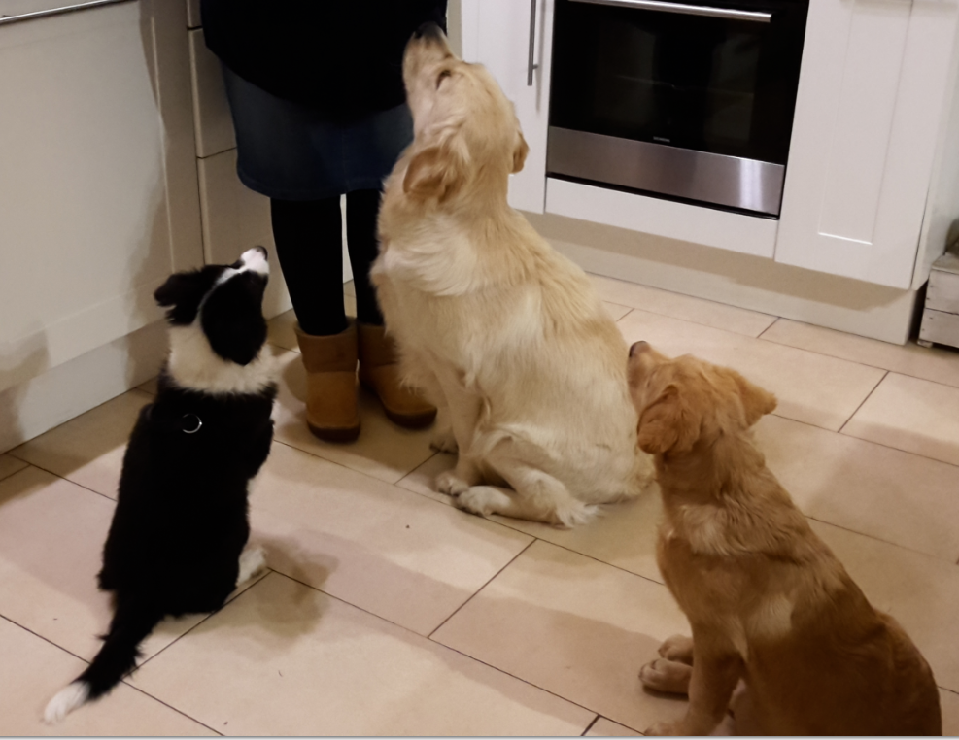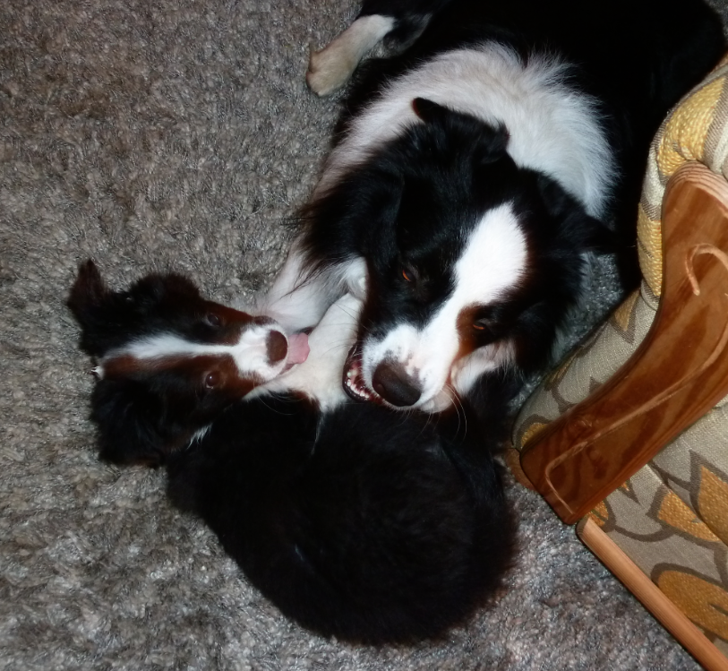

Das mit dem Geschäftchenmachen ist überhaupt so eine Sache. Meine Menschen möchten gern, dass ich das beim Gassigehen erledige, und sind total begeistert, wenn ich das ausnahmsweise auch `mal tue. Meist habe ich dazu aber habe ich keine Zeit. Es gibt so viel zu erkunden und zu entdecken. Ganz oft bleiben wir stehen, und ich werde gestreichelt. Nach unseren Spaziergängen gehen wir immer erst in den Garten, wo ich mehr Zeit habe und besser überlegen kann, ob ich vielleicht gerade `mal muss. Nachts brauche ich nur zu rufen, und schon kommt jemand, der mich in den Garten lässt. Das ist klasse, weil sich meine Menschen viel mehr darüber freuen, wenn ich zum Pipimachen in den Garten gehe. Wenn ich das im Haus erledige, machen sie immer ein genervtes Gesicht. Denni macht das übrigens auch nicht drinnen. Ich denke `mal darüber nach.

Mein Freund Denni ist ein ganz, ganz toller Kumpel. Wir toben sehr viel miteinander, und auf dem Hundeplatz passt er auf mich auf. Ich mag gar nicht ohne ihn sein und freue mich, dass wir die meisten Sachen zusammen machen können. Ich würde euch ja noch mehr schreiben von meinem tollen Leben hier, aber ich bin auf einmal sooooo müde. Ich könnte glatt hochkant an der Wand einschlafen.

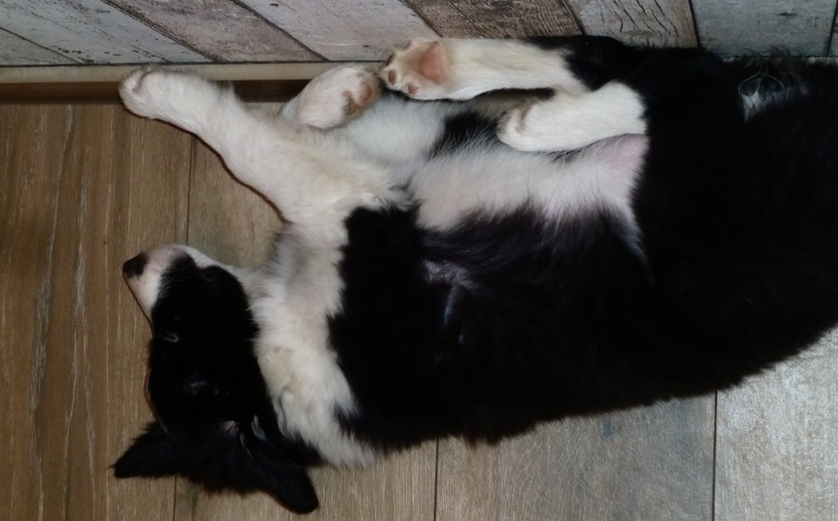

Deswegen nur noch liebe Grüße an euch alle und viel Spaß für den Fall, dass ihr auch gerade „Neues Jahr“ spielt
Fina

